問題 Flutter3入門テキスト リスト6-7を参考に、以下のアプリケーションを作成してください

設問1 SharedPreferencesを使って、ログイン状態を保持するアプリケーションを作成してください
＜実行イメージ＞
初期状態・ログアウト後 名前を入力 ログイン後・再起動後
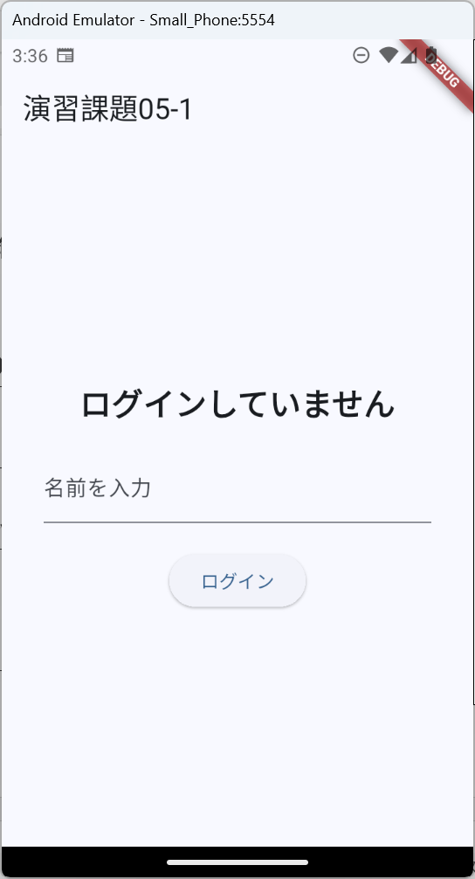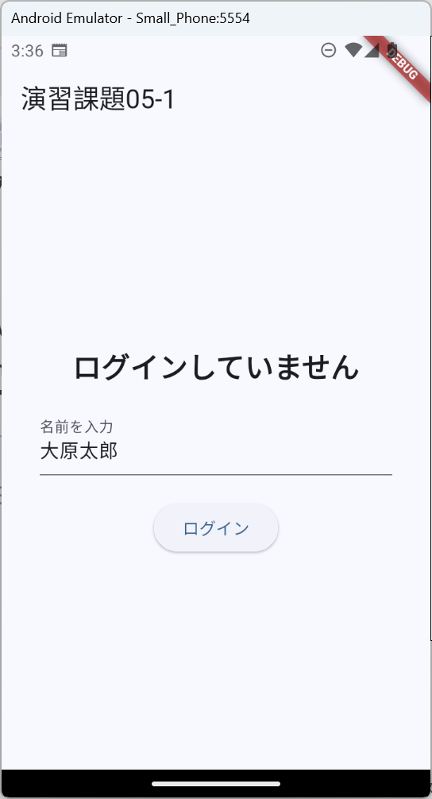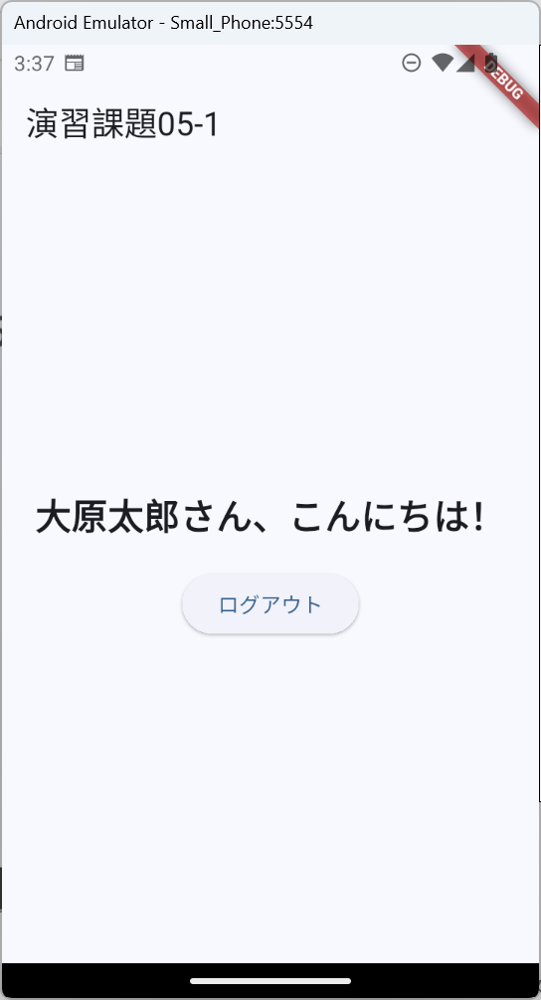

＜要件＞
・ ファイル名： kadai05_1.dart
・ アプリケーションバーの表示文字列： 演習課題05-1
・ 1画面で構成すること（ページ遷移なし）
・ 起動時にSharedPreferencesから name を読み込むこと（initStateを使用）
- name が保存されている場合（ログイン済み）：
* 「○○さん、こんにちは！」を表示（フォントサイズ：24、太字）
* 「ログアウト」ボタンを表示
- name が保存されていない場合（未ログイン）：
* 「ログインしていません」を表示（フォントサイズ：24、太字）
* 名前入力欄（TextField）を表示
* 「ログイン」ボタンを表示
・ ログインボタンをタップすると：
- SharedPreferencesに name を保存
- setStateで画面を更新
・ ログアウトボタンをタップすると：
- SharedPreferencesから name を削除（remove）
- setStateで画面を更新
・ アプリを再起動してもログイン状態が維持されることを確認すること

＜補足＞
パッケージの追加： pubspec.yaml の dependencies に追記する
dependencies:
shared_preferences: any

条件によるウィジェットの切り替え（スプレッド演算子「...」でリストを展開）：
children: [
if (条件) ...[
ウィジェットA,
ウィジェットB,
] else ...[
ウィジェットC,
ウィジェットD,
],
]

👉 作成したプログラムを提出してください

設問2 SharedPreferencesをセッション的に使い、画面間でデータを受け渡すアプリケーションを作成してください
＜実行イメージ＞
初期状態（入力画面） 入力、確認ボタン押下後（確認画面） 送信ボタン押下後（完了画面）
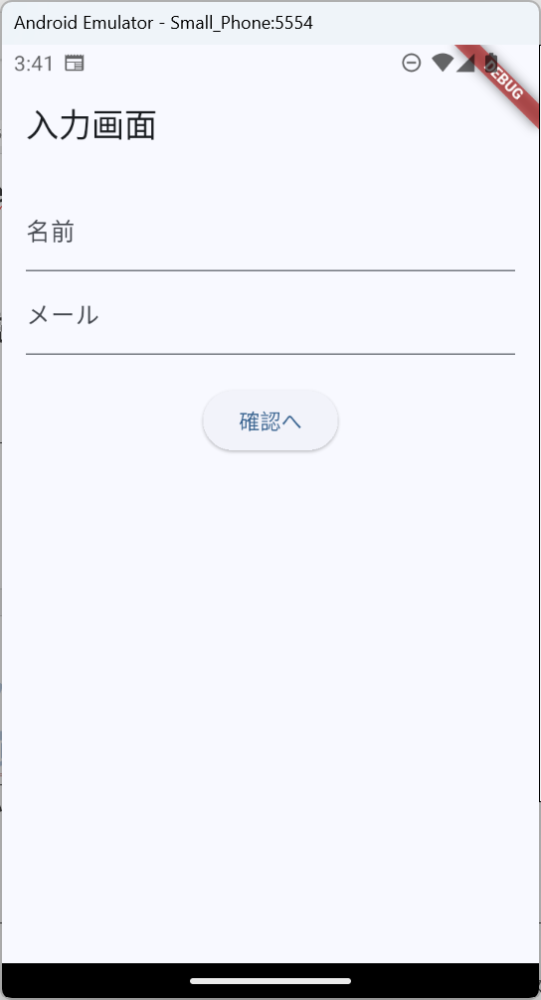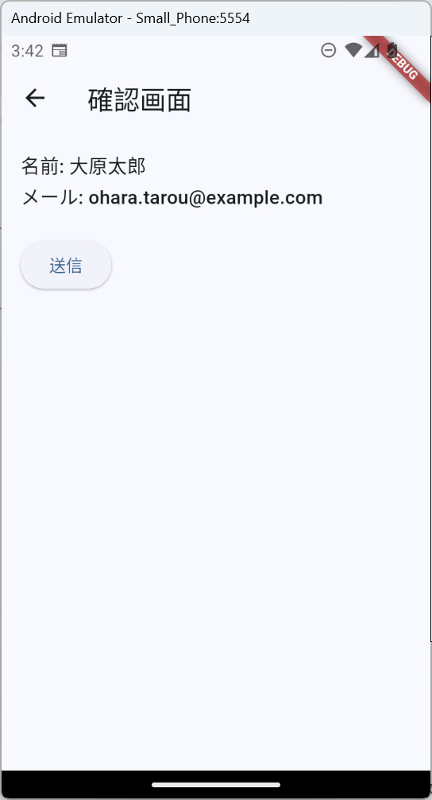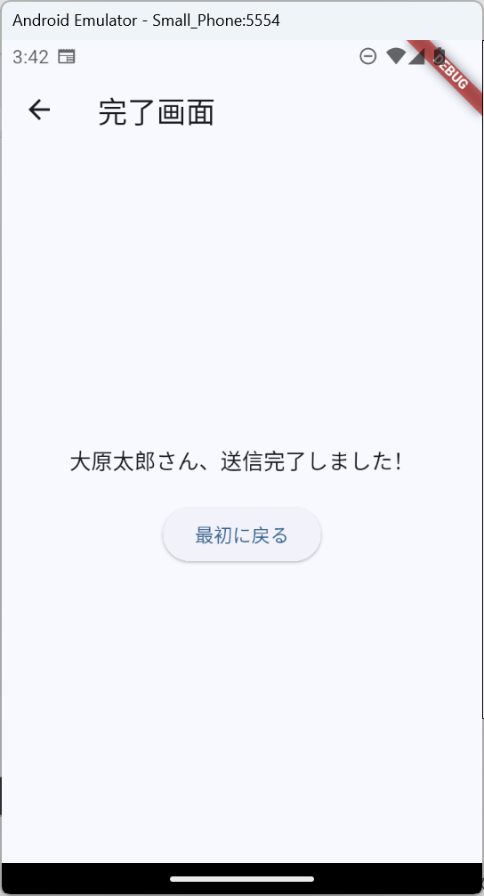

＜要件＞
・ ファイル名： kadai05_2.dart
・ 3画面構成とする
入力画面（InputPage）→ 確認画面（ConfirmPage）→ 完了画面（CompletePage）
・ 入力画面：
- TextField × 2（名前、メール）
- 「確認へ」ボタンをタップすると：
* SharedPreferencesに name と email を保存
* Navigator.pushで確認画面に遷移
・ 確認画面：
- initStateでSharedPreferencesから name と email を読み込み表示
- 「送信」ボタンをタップすると：
* Navigator.pushReplacementで完了画面に遷移
・ 完了画面：
- initStateでSharedPreferencesから name を読み込み、
「○○さん、送信完了しました！」を表示
- 読み込み後、SharedPreferencesから name と email を削除（remove）
- 「最初に戻る」ボタンで入力画面に戻る
* Navigator.popUntil(context, (route) => route.isFirst)

＜処理の流れ＞
入力画面
│ 名前・メール入力 → SharedPreferencesに保存 → push
▼
確認画面
│ SharedPreferencesから読み込み → 表示 → pushReplacement
▼
完了画面
SharedPreferencesから読み込み → 表示
→ remove → popUntilで入力画面へ

👉 作成したプログラムを提出してください

